附件三：
班级QQ群二维码
因平台限制，单个群满200人后无法继续加入。我们建立了以下5个群组，请按顺序尝试加入（如①群满则加②群，以此类推）
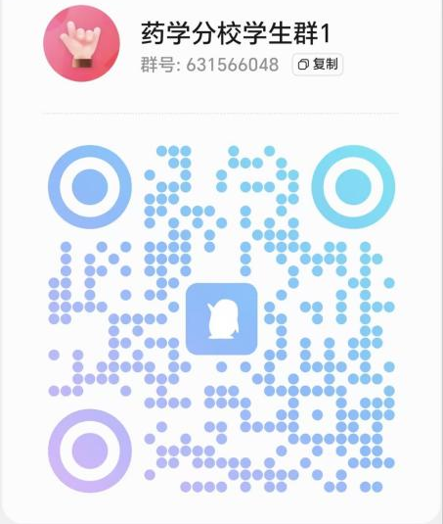 | 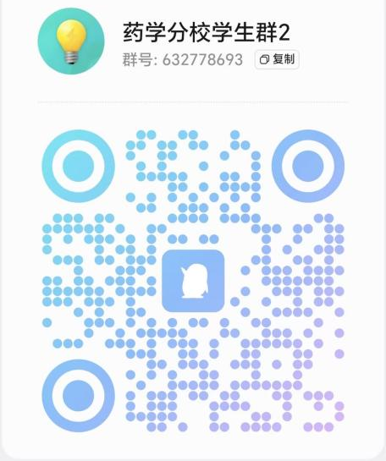
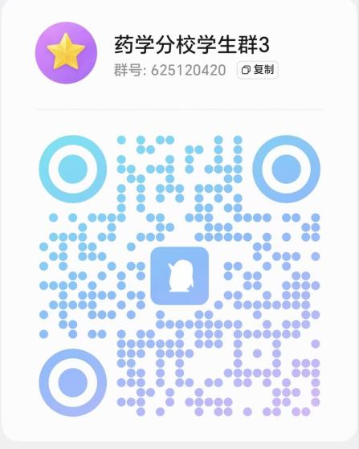 | 